KIYI KANUNU

Kanun Numarası : 3621
Kabul Tarihi : 4/4/1990
Yayımlandığı Resmî Gazete : Tarih : 17/4/1990 Sayı : 20495
Yayımlandığı Düstur : Tertip : 5 Cilt : 29 Sayfa : 76

Bu Kanunun yürürlükte olmayan hükümleri için bakınız "Yürürlükteki Bazı
Kanunların Mülga Hükümleri Külliyatı" Cilt : 2, Sayfa : 1339

BİRİNCİ BÖLÜM
Genel Hükümler
Amaç
Madde 1 – Bu Kanun, deniz, tabii ve suni göl ve akarsu kıyıları ile bu yerlerin etkisinde olan ve devamı niteliğinde bulunan sahil şeritlerinin doğal ve kültürel özelliklerini gözeterek koruma ve toplum yararlanmasına açık, kamu yararına kullanma esaslarını tespit etmek amacıyla düzenlenmiştir.

Kapsam
Madde 2 – Bu Kanun, deniz, tabii ve suni göller ve akarsu kıyıları ile deniz ve göllerin kıyılarını çevreleyen sahil şeritlerine ait düzenlemeleri ve bu yerlerden kamu yararına yararlanma imkan ve şartlarına ait esasları kapsar.

İstisnalar
Madde 3 – Askeri yasak bölgeler ve güvenlik bölgelerinde veya ülke güvenliği ile doğrudan ilgili, Türk Silahlı Kuvvetlerine veya Sahil Güvenlik Komutanlığına ait harekat ve savunma amaçlı yerlerde (konut ve sosyal tesisler hariç) özel kanun hükümlerine, diğer özel kanunlar uyarınca belirlenmiş veya belirlenecek yerlerde ise özel kanunların bu Kanuna aykırı olmayan hükümlerine uyulur.

Tanımlar
Madde 4 – Bu Kanunda geçen deyimlerden;
Kıyı çizgisi: Deniz, tabii ve suni göl ve akarsularda, taşkın durumları dışında, suyun karaya değdiği noktaların birleşmesinden oluşan çizgiyi,
Kıyı Kenar çizgisi: Deniz, tabii ve suni göl ve akarsularda, kıyı çizgisinden sonraki kara yönünde su hareketlerinin oluşturulduğu kumluk, çakıllık, kayalık, taşlık, sazlık, bataklık ve benzeri alanların doğal sınırını,
Kıyı: Kıyı çizgisi ile kıyı kenar çizgisi arasındaki alanı,
(Değişik:RG-1/7/1992-3830/1 md.) Sahil şeridi: Kıyı kenar çizgisinden itibaren kara yönünde yatay olarak en az 100 metre genişliğindeki alanı,
Dar Kıyı: Kıyı kenar çizgisinin, kıyı çizgisi ile çakışmasını,
Toplumun yararlanmasına açık yapı: Mevzuata göre tespit ya da tasdik edilmiş kural ve ücret tarifelerine uygun biçimde, getirdiği kullanımdan belirli kişi ya da topluluklara ayrıcalıklı kullanım hakkı tanımaksızın yararlanmak isteyen herkese eşit ve serbest olarak açık bulundurulan ve konut dokunulmazlığı olmayan yapıları,
İfade eder.
(İptal son fıkra: Anayasa Mahkemesinin 18/9/1991 tarih ve E.: 1990/23, K.: 1991/29 sayılı kararı ile.)

Genel Esaslar
Madde 5 – Kıyılar ile ilgili genel esaslar aşağıda belirtilmiştir:
Kıyılar, Devletin hüküm ve tasarrufu altındadır. Kıyılar, herkesin eşit ve serbest olarak yararlanmasına açıktır,
Kıyı ve sahil şeritlerinden yararlanmada öncelikle kamu yararı gözetilir.
Kıyıda ve sahil şeridinde planlama ve uygulama yapılabilmesi için kıyı kenar çizgisinin tespiti zorunludur.
Kıyı kenar çizgisinin tespit edilmediği bölgelerde talep vukuunda, talep tarihini takip eden üç ay içinde kıyı kenar çizgisinin tespiti zorunludur.
Ek : (1/7/1992 - 3830/2 md.) Sahil şeritlerinde yapılacak yapılar kıyı kenar çizgisine en fazla 50 metre yaklaşabilir.
Ek : (1/7/1992 - 3830/2 md.) Yaklaşma mesafesi ve kıyı kenar çizgisi arasında kalan alanlar, ancak yaya yolu, gezinti, dinlenme, seyir ve rekreaktif amaçla kullanılmak üzere düzenlenebilir.
Ek : (1/7/1992 - 3830/2 md.) Sahil şeritlerinin derinliği, 4 üncü maddede belirtilen mesafeden az olmamak üzere, sahil şeridindeki ve sahil şeridi gerisindeki kullanımlar ve doğal eşikler de dikkate alınarak belirlenir.
Ek : (1/7/1992 - 3830/2 md.) Taşıt yolları, sahil şeridinin kara yönünde yapı yaklaşma sınırı gerisinde kalan alanda düzenlenebilir.
Ek : (1/7/1992 - 3830/2 md.) Sahil şeridinde yapılacak yapıların kullanım amacına bağlı olarak yapım koşulları yönetmelikte belirlenir.
İKİNCİ BÖLÜM
Kıyı, Kıyı Kenar Çizgisi, Sahil Şeridi, Planlama ve Yapılanma
Kıyının Korunması, Yapı Yasağı, Kıyı ve Su Alanlarında Yapılacak Yapılar
Madde 6 – Kıyı, herkesin eşitlik ve serbestlikle yararlanmasına açık olup, buralarda hiçbir yapı yapılamaz; duvar, çit, parmaklık, telörgü, hendek, kazık ve benzeri engeller oluşturulamaz.
Kıyılarda, kıyıyı değiştirecek boyutta kazı yapılamaz; kum, çakıl vesaire alınamaz veya çekilemez.
Kıyılara moloz, toprak, curuf, çöp gibi kirletici etkisi olan atık ve artıklar dökülemez.
(Ek fıkra:14/2/2020-7221/21 md.) Kıyının kumluk veya çakıllık olduğu alanlarda denize girme, güneşlenme, amatör su sporları gibi faaliyetlerin gerçekleştirilmesine yönelik rekreatif amaçlı iskele yapılamaz. Ancak, kıyının kayalık karakter gösterdiği ya da kıyının kumluk veya çakıllık olmasına rağmen niteliği gereği su alanından başka türlü faydalanmanın mümkün olmadığı zorunlu hallerde genişliği üç metreyi geçmeyen ve platform niteliği taşımayan rekreatif amaçlı iskeleler yapılabilir. Buna ilişkin usul ve esaslar; 2634 sayılı Kanun kapsamındaki alanlarda Kültür ve Turizm Bakanlığı ile Çevre ve Şehircilik Bakanlığı tarafından müştereken, diğer alanlarda ise Çevre ve Şehircilik Bakanlığınca belirlenir.
Kıyıda imar planı kararı ile;
a) İskele, liman, barınak, yanaşma yeri, rıhtım, dalgakıran, köprü, menfez, istinat duvarı, fener, çekek yeri, kayıkhane, tuzla, dalyan, tasfiye ve pompaj istasyonları gibi, kıyının kamu yararına kullanımı ve kıyıyı korumak amacına yönelik alt yapı ve tesisler, Sahil Güvenlik Komutanlığının faaliyetlerinin özelliği gereği kıyıdan başka yerde yapılması mümkün olmayan Sahil Güvenlik Komutanlığı bağlısı gemi/bot karakolları ve destek birimi binaları,
b) Faaliyetlerinin özellikleri gereği kıyıdan başka yerde yapılmaları mümkün olmayan tersane, gemi söküm yeri ve su ürünlerini üretim ve yetiştirme tesisleri gibi, özelliği olan yapı ve tesisler,
c) (Ek: 3/7/2005-5398/13 md.) Organize turlar ile seyahat eden kişilerin taşındığı yolcu gemilerinin (kruvaziyer gemilerin) bağlandığı, günün teknolojisine uygun yolcu gemisine hizmet vermek amacıyla liman hizmetlerinin (elektrik, jeneratör, su, telefon, internet ve benzeri teknik bağlantı noktaları ve hatlarının) sağlandığı, yolcularla ilgili gümrüklü alan hizmetlerinin görüldüğü, ülke tanıtımı ve imajını üst seviyeye çıkaracak turizm amaçlı (yeme-içme tesisleri, alışveriş merkezleri, haberleşme ve ulaştırmaya yönelik üniteler, danışma, enformasyon ve banka hizmetleri, konaklama üniteleri, ofis binalar) fonksiyonlara sahip olup, kruvaziyer gemilerin yanaşmasına ve yolcuları indirmeye müsait deniz yapıları ve yan tesislerinin yer aldığı kruvaziyer ve yat limanları,
d) (Ek: 31/7/2008-5801/3 md.) Uluslararası spor otoritelerinin, Türkiye’de spor faaliyetlerinin düzenleneceğine dair kararı gereğince Gençlik ve Spor Genel Müdürlüğünün bağlı olduğu spordan sorumlu Bakanlığın izni doğrultusunda, 10/12/2003 tarihli ve 5018 sayılı Kamu Mali Yönetimi ve Kontrol Kanununun (I) sayılı Cetvelinde düzenlenen genel bütçe kapsamındaki kamu idareleri, aynı Kanunun (II) sayılı Cetvelinde düzenlenen özel bütçeli idareler, belediyeler ile il özel idareleri tarafından her türlü spor aktiviteleri ve organizasyonların yapılmasına/yaptırılmasına yönelik spor tesisleri ve zorunluluk arz eden durumlarda bunların tamamlayıcı konaklama tesisleri,
e) (Ek: 18/6/2017-7033/33 md.) Trabzon, Rize ve Zonguldak illerinde 24/5/1933 tarihli ve 2219 sayılı Hususi Hastaneler Kanunu kapsamında kalan sağlık tesisleri hariç olmak üzere, Cumhurbaşkanınca alınacak kamu yararı kararı doğrultusunda kurulacak sağlık tesisleri ve alternatif alan bulunmaması durumunda 9/1/2002 tarihli ve 4737 sayılı Endüstri Bölgeleri Kanununa göre kurulan, işletilen ve mevcut en iyi teknikleri kullanan endüstri bölgeleri,
f) (Ek: 29/11/2018-7153/18 md.) Enerji iletim hatları,
g) (Ek:14/2/2020-7221/21 md.) Millet bahçeleri,
Yapılabilir.
(Ek fıkra: 29/11/2018-7153/18 md.) (Değişik fıkra:2/5/2024-7501/4 md.) İçme-kullanma suyu temin edilen rezervuarlar ve sulak alanlar ile bu Kanun kapsamında kalan kıyı ve sahil şeritleri hariç olmak üzere denizler, baraj gölleri, suni göller ve tabii göllerin Enerji ve Tabii Kaynaklar Bakanlığınca yenilenebilir enerji kaynak alanı olarak ilan edilen alanlarında imar planı yapılmaksızın yenilenebilir enerji üretim santralleri kurulabilir.
(Ek fıkra:2/5/2024-7501/4 md.) İçme-kullanma suyu temin edilen rezervuarlar ve sulak alanlar ile bu Kanun kapsamında kalan kıyı ve sahil şeritleri hariç olmak üzere baraj gölleri, suni göller ve tabii göllerde imar planı yapılmaksızın 14/3/2013 tarihli ve 6446 sayılı Elektrik Piyasası Kanununa göre hidrolik kaynaklara dayalı önlisans veya üretim lisansı sahibi tüzel kişiler tarafından yenilenebilir enerji kaynağına dayalı birden çok kaynaklı üretim tesisi kurulabilir. Söz konusu alanlarda Devlet Su İşleri Genel Müdürlüğüne veya sulama birliklerine ait tarımsal sulama amaçlı tesislerin elektrik ihtiyaçlarını karşılamak amacıyla Devlet Su İşleri Genel Müdürlüğü veya Devlet Su İşleri Genel Müdürlüğünün izniyle sulama birlikleri tarafından yenilenebilir enerji kaynaklarına dayalı lisanssız elektrik üretim tesisi kurulabilir. Ayrıca belediye sınırları içerisinde yer alan söz konusu alanlarda Devlet Su İşleri Genel Müdürlüğünün izni ile ilgili belediyeler ve bağlı kuruluşları tarafından yenilenebilir enerji kaynaklarına dayalı lisanssız elektrik üretim tesisi kurulabilir.
(Ek fıkra: 3/7/2005 - 5398/13 md.) Özelleştirme kapsam ve programına alınan ve sahil şeridi belirlenen veya belirlenecek olan alanlar ile kıyı ve dolgu alanlarında yapılacak yat ve kruvaziyer limanlarının ihtiyacı olan yönetim birimleri, destek birimleri, bakım ve onarım birimleri, teknik ve sosyal altyapı ve konaklama birimleri ile ilgili kullanım kararları ve yapılanma şartları imar plânı ile belirlenir.
Bu yapı ve tesisler yapım amaçları dışında kullanılamazlar.

Doldurma ve Kurutma Yoluyla Arazi Kazanma ve Bu Araziler Üzerinde Yapılabilecek Yapılar
Madde 7 – Kamu yararının gerektirdiği hallerde, uygulama imar planı kararı ile deniz, göl ve akarsularda ekolojik özellikler dikkate alınarak doldurma ve kurutma suretiyle arazi elde edilebilir.
(Değişik fıkra: 18/6/2017–7033/34 md.) Bu gibi yerlerde doldurma veya kurutmayı yapacak ilgili idarenin valiliğe iletilen teklifi, valilik görüşü ile birlikte Çevre ve Şehircilik Bakanlığına gönderilir. Bakanlık, konusuna göre ilgili kuruluşların görüşünü de almak suretiyle teklifi inceler. Uygun bulunması halinde ilgili idare tarafından uygulama imar planı hazırlanır. Bu yerler için yapılacak planlar hakkında 3/5/1985 tarihli ve 3194 sayılı İmar Kanunu hükümleri uygulanır. Ancak bu planlar Çevre ve Şehircilik Bakanlığı tarafından; 12/3/1982 tarihli ve 2634 sayılı Turizmi Teşvik Kanunu kapsamında kalan alanlardaki planlar, anılan Kanunun 7 nci maddesine göre ve 4737 sayılı Kanun kapsamında kalan alanlardaki planlar ise anılan Kanunun 4/A, 4/C ve 4/Ç maddelerine göre tasdik edilir. Doldurma ve kurutma işlemleri yürürlükteki mevzuat hükümlerine göre yapılır. Bu araziler Devletin hüküm ve tasarrufu altındadır, özel mülkiyet konusu olamaz.
Bu alanlar üzerinde 6 ncı maddede belirtilen yapılar ile yol, açık otopark, park, yeşil alan ve çocuk bahçeleri gibi teknik ve sosyal altyapı alanları düzenlenebilir.

Sahil Şeridinde Yapılabilecek Yapılar
Madde 8 – Uygulama imar planı bulunmayan alanlardaki sahil şeritlerinde, 4 üncü maddede belirtilen mesafeler içinde hiç bir yapı ve tesis yapılamaz.
Uygulama imar planı bulunan yerlerde duvar, çit, parmaklık, telörgü, hendek, kazık ve benzeri engeller oluşturulamaz. Moloz, toprak, curuf, çöp gibi kirletici ve çevreyi bozucu etkisi olan atık ve artıklar dökülemez, kazı yapılamaz.
Ancak bu alanlarda; uygulama imar planı kararıyla altı ve yedinci maddede belirtilen yapı ve tesislerle birlikte toplum yararına açık olmak şartıyla konaklama hariç günü birlik turizm yapı ve tesisleri yapılabilir.

Kıyı Kenar Çizgisinin Tespiti
Madde 9 – Kıyı kenar çizgisi, valiliklerce, kamu görevlilerinden oluşturulacak en az 5 kişilik bir komisyonca tespit edilir.
Bu komisyon; jeoloji mühendisi, jeolog veya jeomorfolog, harita ve kadastro mühendisi, ziraat mühendisi, mimar ve şehir plancısı, inşaat mühendisinden oluşur.
Komisyonca tespit edilip valiliğin uygun görüşü ile birlikte gönderilen kıyı kenar çizgisi, Çevre ve Şehircilik Bakanlığınca onaylandıktan sonra yürürlüğe girer.
Komisyonun çalışma usul ve esasları Çevre ve Şehircilik Bakanlığınca hazırlanan yönetmelik ile belirlenir.Error: Reference source not found

Kıyı ve Sahil Şeridinde Planlar
Madde 10 – Kıyıda ve sahil şeridindeki planlar bu Kanunun ve buna dayanılarak çıkarılacak yönetmeliğin hükümlerine aykırı olamaz. Bu yerlerde düzenlenen planlardan, imar mevzuatı veya yerin özelliği dolayısıyla 2634 sayılı Turizmi Teşvik Kanunu kapsamına girenler, anılan Kanunun 7 nci maddesine göre onaylanarak kesinleşir.

Kıyıda ve Doldurma ve Kurutma Yoluyla Kazanılan Araziler Üzerinde Yapılanmalara İzin Verilmesi
Madde 11 – Bu Kanun hükümlerine göre, kıyıda ve doldurma ve kurutma yoluyla kazanılan araziler üzerinde yapılması mümkün olan yapı ve tesislerin yapılabilmesi için, Çevre ve Şehircilik Bakanlığından gerekli iznin alınması zorunludur.
Yapı ruhsatı verilmesinde bu izin belgesi yeterlidir.
İznin verilme şekil ve şartları Çevre ve Şehircilik Bakanlığınca tespit edilerek çıkarılacak uygulama yönetmeliğinde belirtilir.Error: Reference source not found

Tapuya Şerh Verilmesi
Madde 12 – Sahil şeridinde, bu Kanunun 8 inci maddesinde belirtilen hükümlere uygun olarak yapılan yapıların bu niteliklerinin, tapu kütüğünün beyanlar hanesine işlenmesi zorunludur.

ÜÇÜNCÜ BÖLÜM
Kontrol, İmar Mevzuatına Aykırı Yapı ve Ceza Hükümleri
Kontrol
Madde 13 – Bu Kanun kapsamında kalan alanlardaki uygulamaların kontrolu; belediye ve mücavir alan sınırları içinde belediye, dışında ise valilikçe yürütülür. İlgili bakanlıkların teftiş ve kontrol yetkileri saklıdır.

İmar Mevzuatına Aykırı Yapı
Madde 14 – Bu Kanun kapsamında kalan alanlarda ruhsatsız yapılar ile ruhsat ve eklerine aykırı yapılar hakkında 3l94 sayılı İmar Kanununun ilgili hükümleri uygulanır.

Ceza Hükümleri
Madde 15 – (Değişik: 23/1/2008 – 5728/466 md.)
Kıyıda ve uygulama imar planı bulunan sahil şeritlerinde duvar, çit, parmaklık, tel örgü, hendek, kazık ve benzeri engelleri oluşturanlara ikibin Türk Lirasından onbin Türk Lirasına kadar idarî para cezası verilir. Ayrıca oluşturulan engellerin beş günden fazla olmamak üzere belirlenen süre zarfında kaldırılmasına karar verilir. Bu süre zarfında engellerin ilgililer tarafından kaldırılmaması halinde, masrafı yüzde yirmi zammıyla birlikte kendilerinden kamu alacaklarının tahsili usulüne göre tahsil edilmek üzere kamu gücü kullanılmak suretiyle derhal kaldırılır. Kabahatin tekrarı halinde, ceza üst sınırdan verilir.
Birinci fıkrada sayılan yerlerden kum, çakıl alanlara üçbin Türk Lirasından onbeşbin Türk Lirasına kadar idarî para cezası verilir.
Birinci fıkrada sayılan yerlere moloz, toprak, cüruf, çöp gibi atık ve artıkları dökenler, atılan veya dökülen maddenin niteliğine, çevreyi kirletici ve bozucu etkisine göre Türk Ceza Kanunu, Kabahatler Kanunu veya Çevre Kanunu hükümlerine göre cezalandırılır.
Yukarıdaki fıkralarda sayılan fiillerin kıyının doğal yapısını bozacak bir etki meydana getirmesi halinde, daha ağır cezayı gerektiren bir suç oluşturmadığı takdirde, failleri hakkında altı aydan iki yıla kadar hapis cezasına hükmolunur.
Birinci fıkrada sayılan yerlerde ruhsatsız veya ruhsat ve eklerine aykırı olarak yapı yapan kişilere Türk Ceza Kanunu veya İmar Kanunu hükümlerine göre verilecek ceza bir kat artırılır.
İlgili kanunlarda belirtilen makamların yetkileri saklı kalmak üzere, bu maddede belirtilen idarî yaptırımlara karar vermeye mahalli mülki amir yetkilidir.

Yönetmelik
Madde 16 – Bu Kanunun uygulanması ile ilgili yönetmelik, Kanunun yayımından itibaren 3 ay içinde Maliye ve Gümrük, Turizm Bakanlıklarının yazılı görüşü alınarak Bayındırlık ve İskan Bakanlığınca hazırlanır.

Ek Madde 1- (Ek: 1/8/2003-4971/26 md.)
Özelleştirme kapsamındaki kuruluşların kullanımında bulunan ve bu Kanunun 6 ncı maddesi kapsamında kıyıda yer alan arazi ve yapılar için, bu Kanun hükümleri çerçevesinde yapılması gereken tüm işlemler (kıyı kenar çizgisinin tespiti, Özelleştirme İdaresi Başkanlığınca lüzum görülmesi halinde kıyı kenar çizgisinin yeniden tespiti, uygulama imar plânlarının hazırlanması, ruhsat ve benzeri hususlar) kuruluşun özelleştirme kapsamına alınmasını takiben ilgili kurum ve kuruluşlarca iki ay içerisinde sonuçlandırılır. Bu arazi ve yapılar Özelleştirme İdaresi Başkanlığının talebine istinaden kadastro müdürlüğünce kadastro paftalarına özel işaretleri ile belirtilir.

Ek Madde 2- (Ek:18/1/2019-7162/7 md.) (İptal: Anayasa Mahkemesinin 26/6/2019 tarihli ve E.:2019/35; K.:2019/53 sayılı kararı ile) (Yeniden Düzenleme:14/2/2020-7221/22 md.)
Ekli (5) numaralı kroki ile listede sınır ve koordinatları gösterilen alanın bu Kanuna tabi kısımlarında imar planı kararıyla resmi kurum alanı yapılabilir. Bu alan, imar planında belirlenen amaç dışında kullanılamaz.

Ek Madde 3 – (Ek:14/2/2020-7221/23 md.)
11/7/1992 tarihinden önce yapıldığı tarihteki mevzuatına uygun olarak yapılan yapılardan;
a) Büyükşehir belediye sınırları içinde köyden mahalleye dönüşen ve ilgili idaresince kırsal yerleşik alan kabul edilen yerleşme alanlarının sahil şeridinde kalan yapılar,
b) Belediye sınırları içinde olanlar dâhil köy statüsünü koruyan, köy yerleşme alanlarının sahil şeridinde kalan yapılar,
mevcut haliyle korunur.
Bu yapılar, kat mülkiyeti tesis edilmemek ve herhangi bir müktesep hak teşkil etmemek ve mevcut kontur ve gabari aşılmamak kaydı ile yöreye uygun cephe değişikliği ve onarımı ile can ve mal güvenliği için güçlendirme yapılarak kullanılabilir. Bu nitelikteki köy yerleşme alanlarının sahil şeridinde kalan kısımlarında yeni yapı yapılamaz.

Ek Madde 4- (Ek:28/10/2020-7255/8 md.)
Ekli (6) numaralı krokile ile listede sınır ve koordinatları gösterilen alanda yer seçim kararına uygun olarak imar planı kararıyla su ürünleri yetiştiriciliği konulu Tarıma Dayalı İhtisas Organize Sanayi Bölgesi kurulabilir.

Ek Madde 5- (Ek:30/3/2023-7446/3 md.)
Ekli (7) numaralı kroki ile listede sınır ve koordinatları gösterilen alanda, yer seçim kararına uygun olarak imar planı kararıyla sera konulu Tarıma Dayalı İhtisas Organize Sanayi Bölgesi kurulabilir.

Geçici Madde – Bu Kanunun yürürlüğe girdiği tarihten önce mevzuat hükümlerine uygun olarak onanmış ve kısmen veya tamamen yapılaşmış 1/1000 ölçekli uygulama imar planlarının sahil şeritleri ile ilgili hükümleri geçerlidir. Ancak, 8 inci maddenin ikinci fıkra hükümleri saklıdır.

Yürürlük
Madde 17 – Bu Kanunun (...) hükümleri yayımı tarihinde yürürlüğe girer.

Yürütme
Madde 18 – Bu Kanun hükümlerini Bakanlar Kurulu yürütür.

4/4/1990 TARİHLİ VE 3621 SAYILI ANA KANUNA
İŞLENEMEYEN HÜKÜMLER
1) 1/7/1992 tarihli ve 3830 sayılı Kanunun geçici maddesi:
Geçici Madde – Kısmen veya tamamen yapılaşmamış alanlarla ilgili imar planı revizyonları bu Kanunun yürürlüğe girdiği tarihten itibaren 1 yıl içinde tamamlanır.
3621 SAYILI KANUNA EK VE DEĞİŞİKLİK GETİREN MEVZUATIN VEYA
ANAYASA MAHKEMESİ KARARLARININ YÜRÜRLÜĞE GİRİŞ
TARİHLERİNİ GÖSTERİR TABLO

Değiştiren Kanunun/ KHK’nin veya İptal Eden Anayasa Mahkemesi Kararının Numarası | 3621 Sayılı Kanunun Değişen veya İptal Edilen Maddeleri | Yürürlüğe Giriş Tarihi
3830 | 4, 5 | 11/7/1992
4971 | Ek Madde 1 | 15/8/2003
5398 | 6 | 21/7/2005
5728 | 15 | 8/2/2008
5801 | 6 | 13/8/2008
KHK/678 | 3, 6 | 22/11/2016
7033 | 6, 7 | 1/7/2017
7071 | 3, 6 | 8/3/2018
7144 | 6 | 25/5/2018
KHK/700 | 6 | 24/6/2018 tarihinde birlikte yapılan Türkiye Büyük Millet Meclisi ve Cumhurbaşkanlığı seçimleri sonucunda Cumhurbaşkanının andiçerek göreve başladığı tarihte (9/7/2018)
7153 | 6, 9, 11 | 10/12/2018
7162 | Ek Madde 2, Ekli (1),(2),(3),(4) nolu krokiler ile listeler | 30/1/2019
Anayasa Mahkemesinin 26/6/2019 tarihli ve E.:2019/35; K.:2019/53 sayılı kararı | Ek Madde 2, Ekli (1),(2),(3),(4) nolu krokiler ile listeler | 24/7/2019
7221 | 6, Ek Madde 2, Ek Madde 3, ekli (5) numaralı kroki | 20/2/2020
7255 | Ek madde 4,  ekli (6) numaralı kroki | 28/10/2020
7446 | Ek Madde 5, Ekli (7) nolu kroki ile liste | 5/4/2023
7501 | 6 | 11/5/2024
Ekli 1 Nolu Kroki

(Ek:18/1/2019-7162/7 md.) (İptal: Anayasa Mahkemesinin 26/6/2019 tarihli ve E.:2019/35; K.:2019/53 sayılı kararı ile)

Ekli 2 Nolu Kroki

(Ek:18/1/2019-7162/7 md.) (İptal: Anayasa Mahkemesinin 26/6/2019 tarihli ve E.:2019/35; K.:2019/53 sayılı kararı ile)

Ekli 3 Nolu Kroki

(Ek:18/1/2019-7162/7 md.) (İptal: Anayasa Mahkemesinin 26/6/2019 tarihli ve E.:2019/35; K.:2019/53 sayılı kararı ile)

Ekli 4 Nolu Kroki

(Ek:18/1/2019-7162/7 md.) (İptal: Anayasa Mahkemesinin 26/6/2019 tarihli ve E.:2019/35; K.:2019/53 sayılı kararı ile)

Ekli 5 Nolu Kroki (Ek:14/2/2020-7221/22 md.)

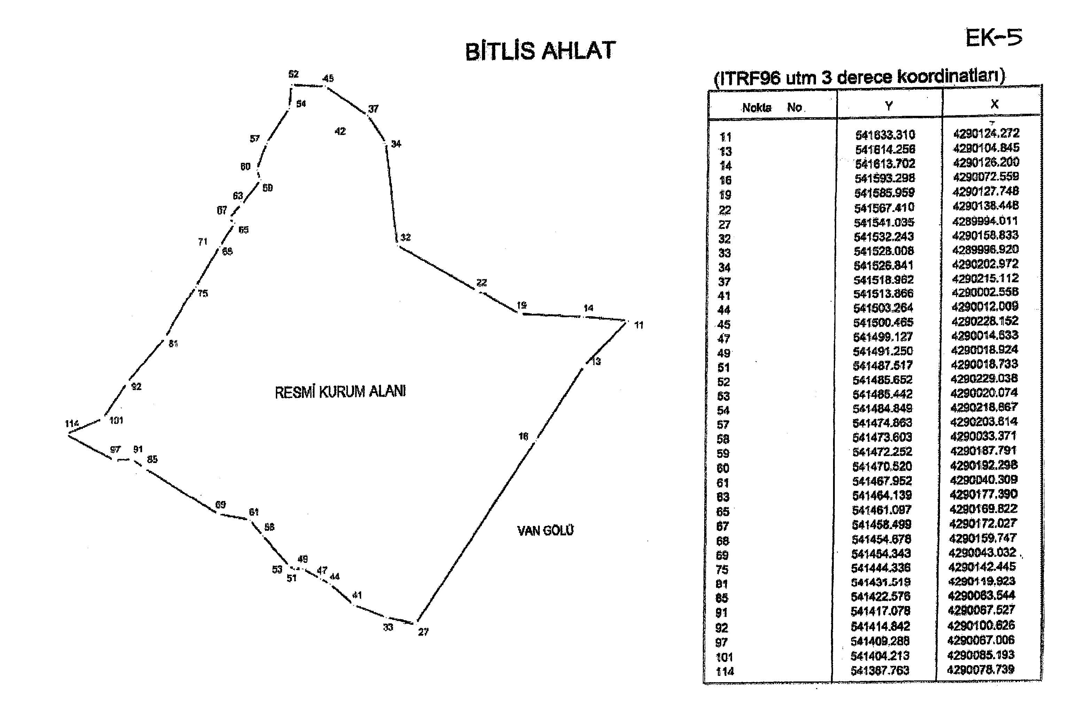

Ekli 6 Nolu Kroki (Ek:28/10/2020-7255/8 md.)

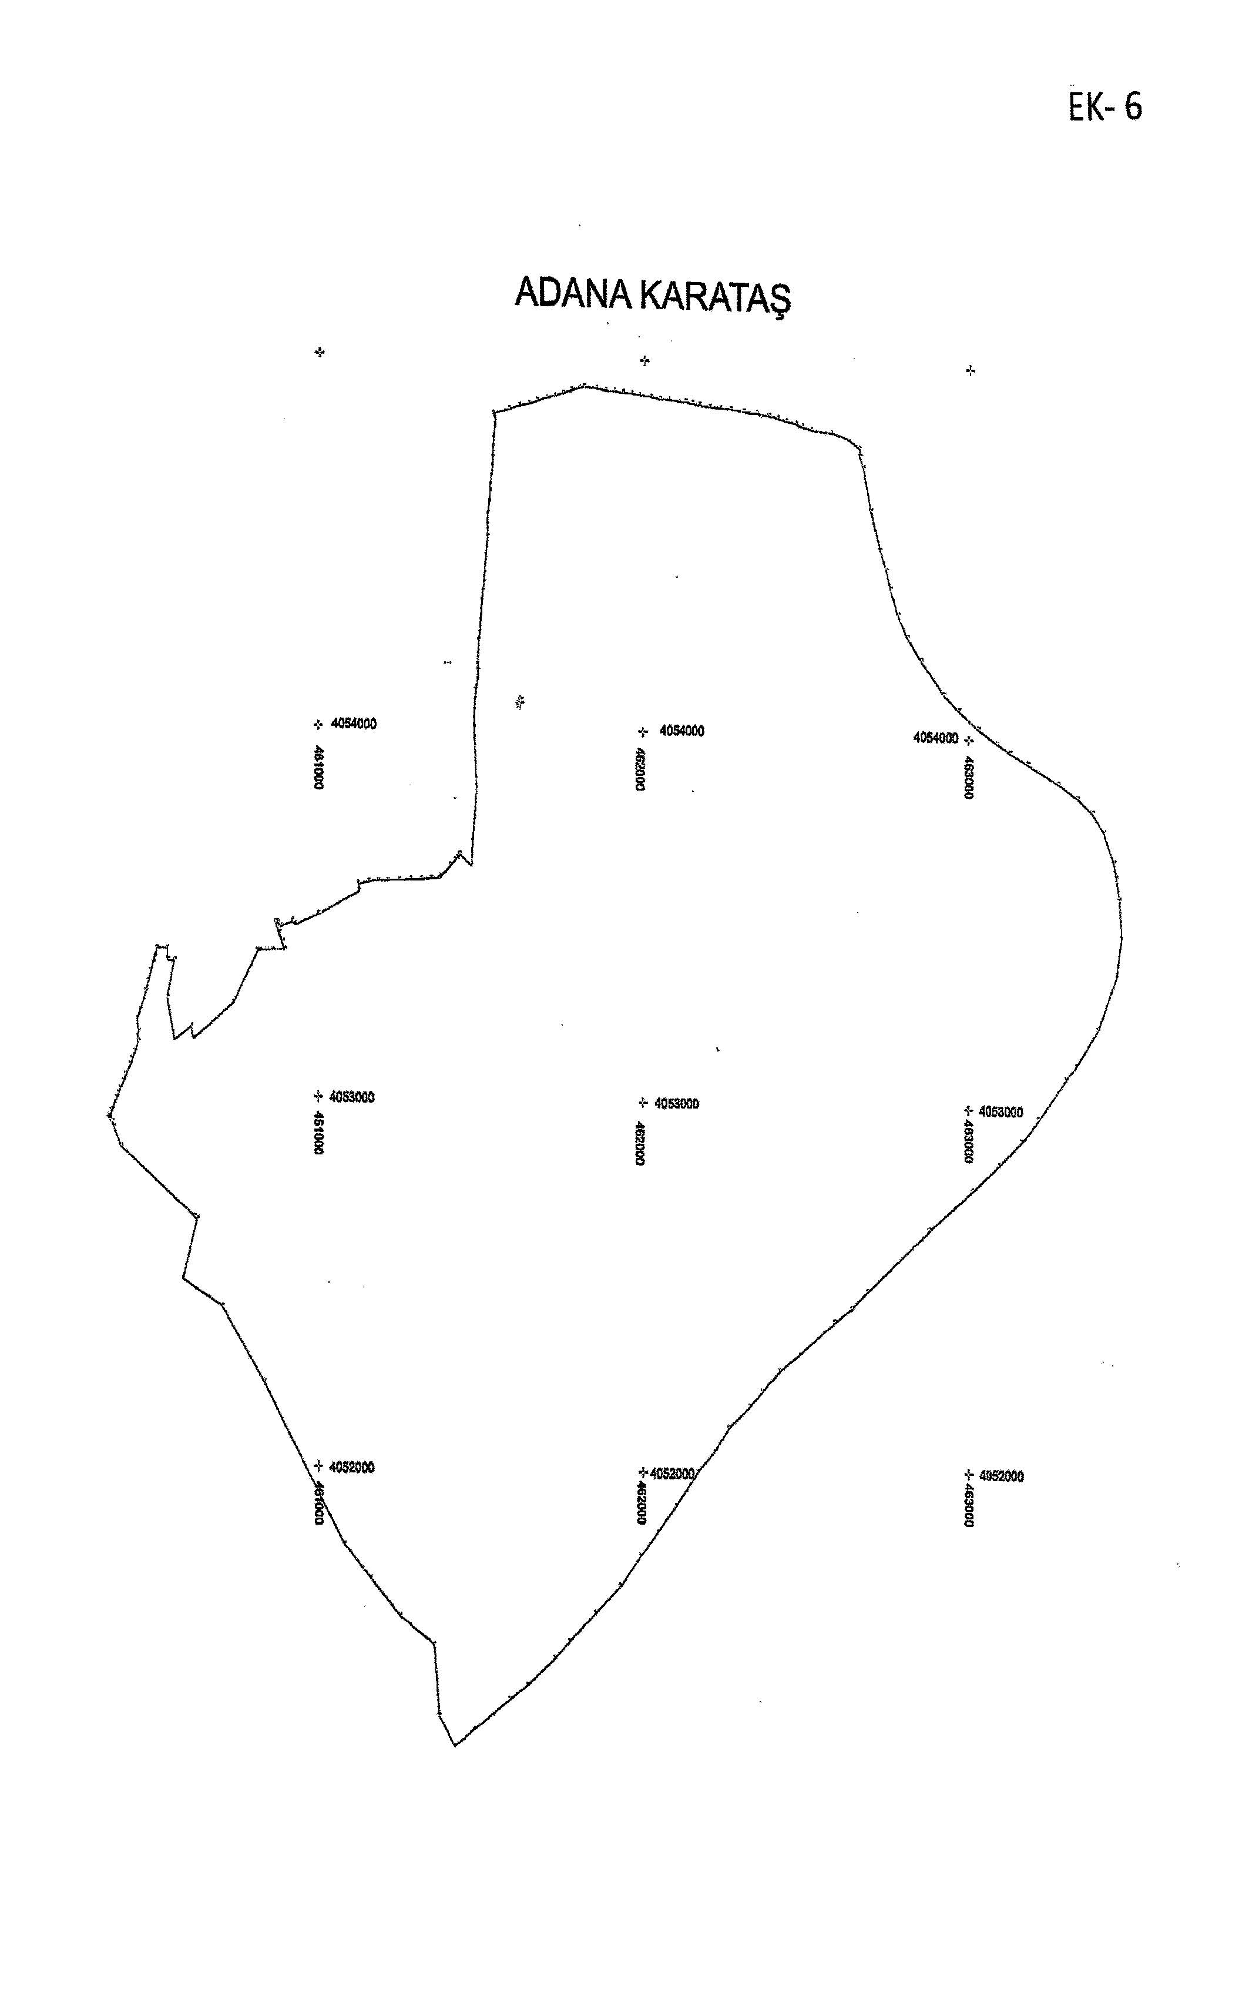
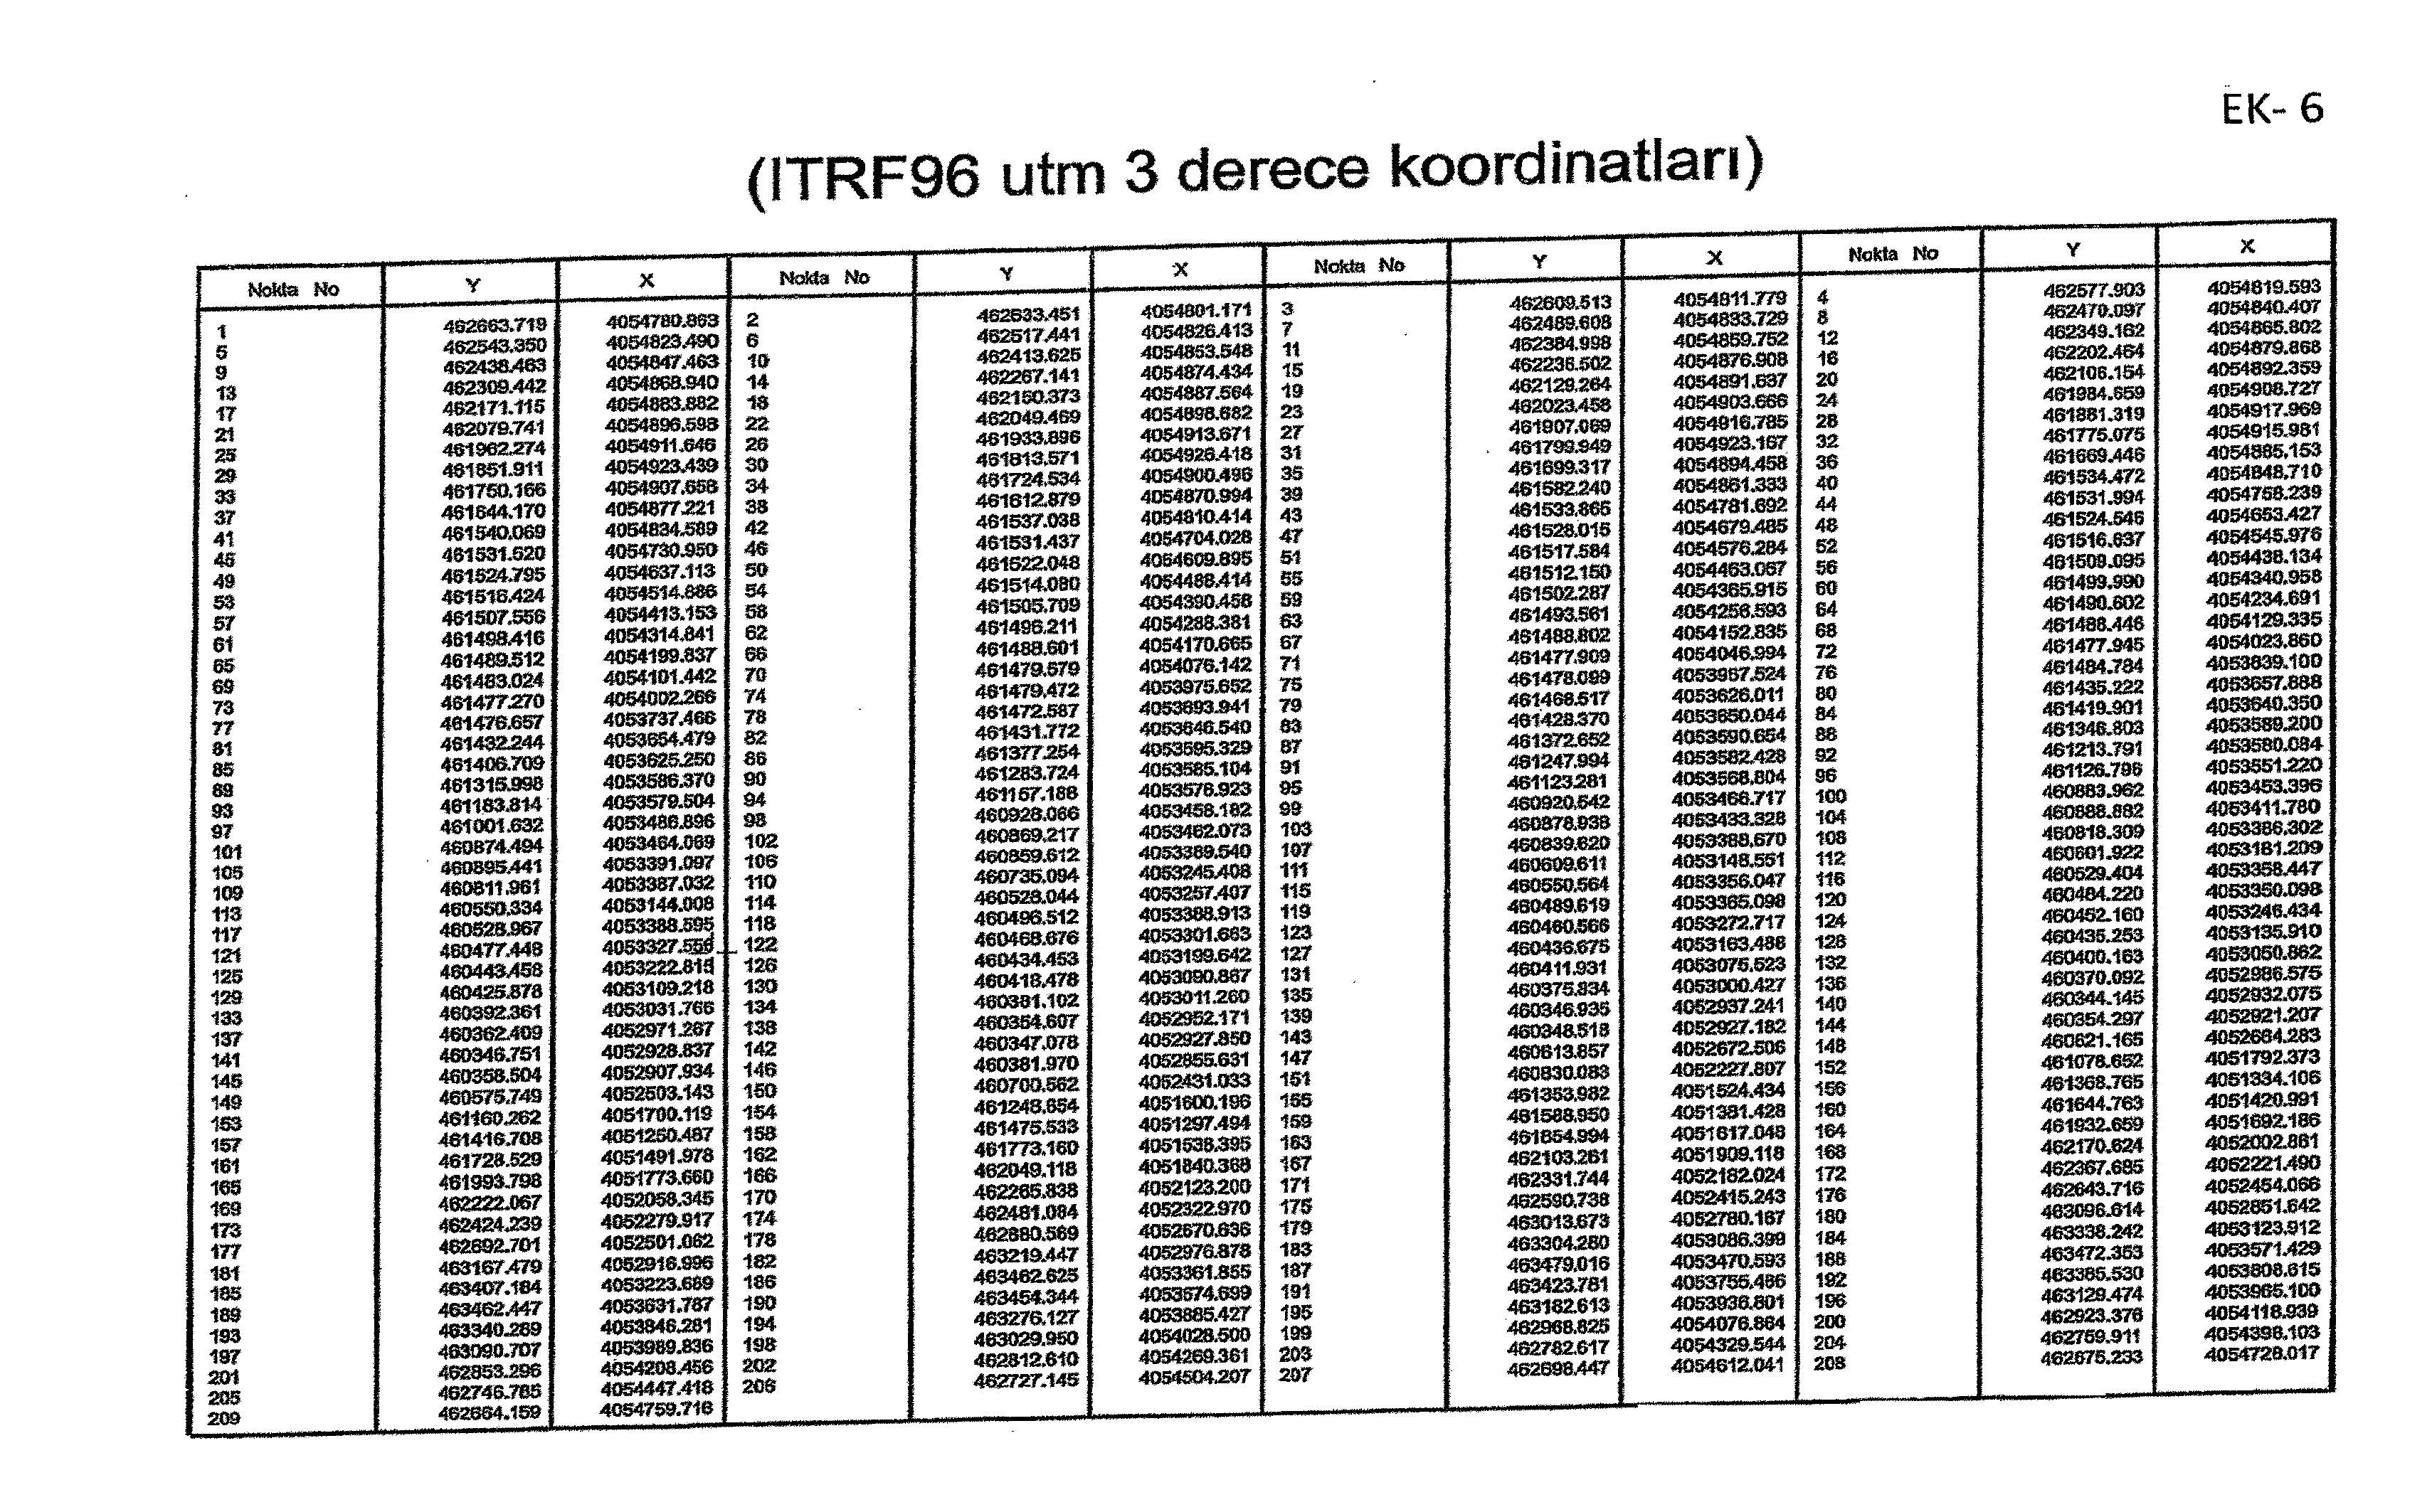

Ekli 7 Nolu Kroki (Ek:30/3/2023-7446/3 md.) 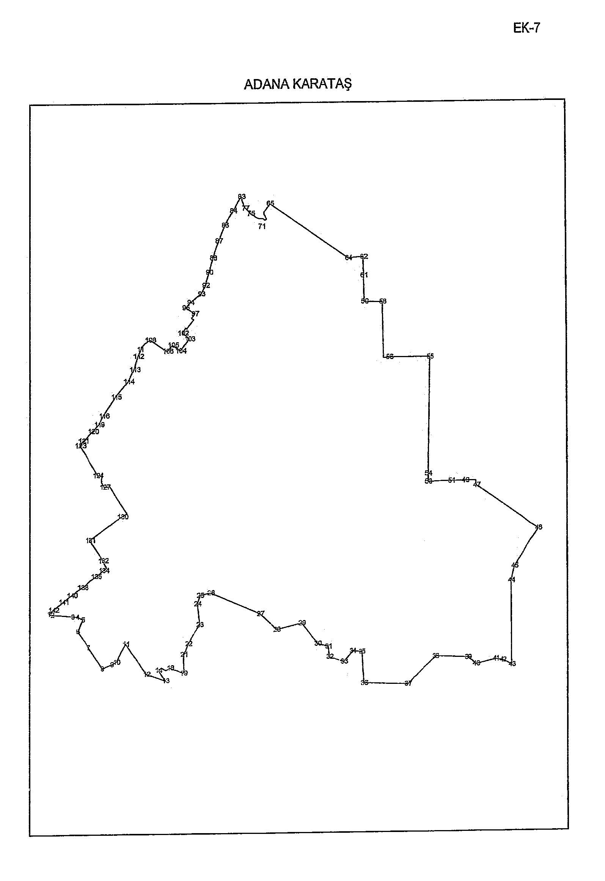
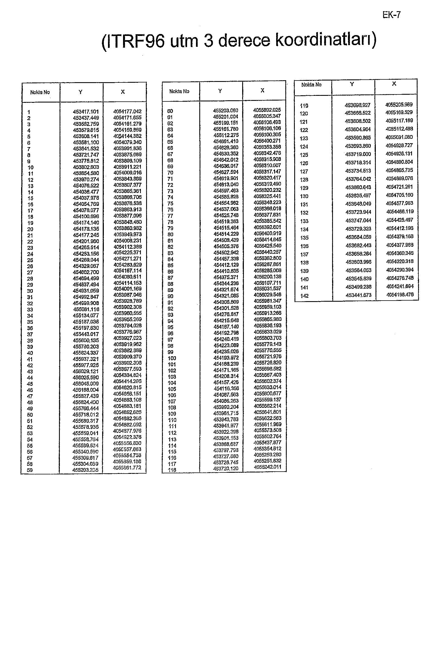

31/10/2016 tarihli ve 678 sayılı KHK’nin 7 nci maddesiyle, bu maddenin birinci fıkrasına “Türk Silahlı Kuvvetlerine” ibaresinden sonra gelmek üzere “veya Sahil Güvenlik Komutanlığına” ibaresi eklenmiş; daha sonra bu hüküm 1/2/2018 tarihli ve 7071 sayılı Kanunun 7 nci maddesiyle aynen kabul edilerek kanunlaşmıştır.
29/11/2018 tarihli ve 7153 sayılı Kanunun 18 inci maddesiyle bu Kanununun 6 ncı maddesinin başlığında yer alan “ve Kıyıda” ibaresi “, Kıyı ve Denizde” şeklinde değiştirilmiş, dördüncü fıkrasının birinci cümlesinde yer alan “, uygulama” ibaresi madde metninden çıkarılmıştır.
2/5/2024 tarihli ve 7501 sayılı Kanunun 4 üncü maddesiyle bu madde başlığında yer alan “Denizde” ibaresi “Su Alanlarında” şeklinde değiştirilmiştir.
31/10/2016 tarihli ve 678 sayılı KHK’nin 8 inci maddesiyle, bu bende “Sahil Güvenlik Komutanlığının faaliyetlerinin özelliği gereği kıyıdan başka yerde yapılması mümkün olmayan Sahil Güvenlik Komutanlığı bağlısı gemi/bot karakolları ve destek birimi binaları,” ibaresi eklenmiş, daha sonra bu hüküm 1/2/2018 tarihli ve 7071 sayılı Kanunun 8 inci maddesiyle aynen kabul edilerek kanunlaşmıştır.
16/5/2018 tarihli ve 7144 sayılı Kanunun 9 uncu maddesiyle, bu bende “Trabzon” ibaresinden sonra gelmek üzere “, Rize” ibaresi eklenmiştir.
2/7/2018 tarihli ve 700 sayılı KHK’nin 113 üncü maddesiyle, bu bentte yer alan “Sağlık Bakanlığının önerisi ve Bakanlar Kurulunca” ibaresi “Cumhurbaşkanınca” şeklinde değiştirilmiştir.
29/11/2018 tarihli ve 7153 sayılı Kanunun 28 inci maddesiyle bu fıkralarda yer alan “Bayındırlık ve İskan Bakanlığınca” ibareleri “Çevre ve Şehircilik Bakanlığınca” şeklinde değiştirilmiştir.
29/11/2018 tarihli ve 7153 sayılı Kanunun 28 inci maddesiyle birinci fıkrada yer alan “Maliye ve Gümrük Bakanlığından” ibaresi “Çevre ve Şehircilik Bakanlığından” şeklinde ve üçüncü fıkrada yer alan “Bayındırlık ve İskan ve Maliye ve Gümrük bakanlıklarınca birlikte” ibaresi “Çevre ve Şehircilik Bakanlığınca” şeklinde değiştirilmiştir.
Anayasa Mahkemesinin 18/9/1991 tarih ve E.: 1990/23,K.: 1991/29 sayılı Kararıyla bu maddede yer alan "4 üncü maddesinin son fıkrası hükmü 1/3/1995 tarihinde, diğer..." ibaresi iptal edilmiş olup, metinden çıkarılmıştır.

